数字电路与逻辑设计实验报告

实验名称 用VHDL设计触发器

班 级 4171090501
学 号 417109070107
姓 名 焦瑞鹏
成 绩

河北地质大学信工学院
- 实验目的
- 掌握触发器的逻辑功能。
- 掌握描述触发器的特性表。
- 掌握利用VHDL设计触发器的方法。
- 实验基本内容
使用VHDL设计一个D触发器，在时钟脉冲的上升沿触发，有一个低电平有效的异步复位端，建立测试的波形文件，进行功能仿真验证。
- 实验原理
- 逻辑框图
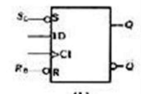
Reset是清零端cp是信号端，当SD=0且RD=1时,不论输入端D为何种状态，都会使Q=1，Q=0，即触发器置1；当SD=1且RD=0时，触发器的状态为0,SD和RD通常又称为直接置1和置0端。
- D触发器特性表
特性方程：Qn+1=D
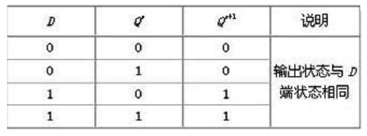
- 程序设计
第一步：
entity cfq is
port(cp,d:in std_logic;
reset_l:in std_logic;
q:buffer std_logic;
nq :out std_logic);
end cfq;
第二步：
architecture arch of cfq is
begin
process(cp,reset_l)
begin
if(reset_l='0')then q<='0';
elsif rising_edge(cp) then q<=d;
end if;
end process;
nq<=NOT q;
end arch;
- 仿真波形图及说明
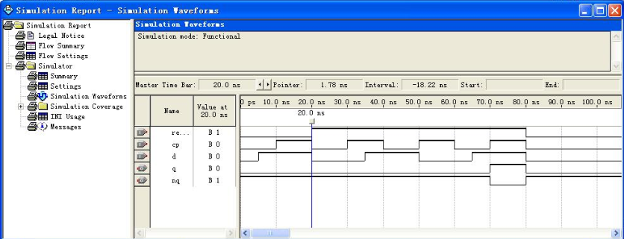
q与nq是互反的两个值，在验证中只看q即可。在清零为1时cp上升沿有效时d为1，q为1。否则q为0。在清零为0时无效。即为图示
- 实验体会
此实验在处理输入、清零、信号的代码的时候容易出现逻辑错误，在编写的时候可能会把结果弄反。把逻辑捋顺清楚后就是画波形图的工作了，保证不要画错，按着逻辑顺序来，就可以确保实验的完整进行。
